 | Italiano | Traduzione in lingua
Titolo Header | Messaggio mensile Torino Valdocco  Luglio - Agosto 2022
Titolo | SOMMARIO
Titolo sezione 1 | EDITORIALE
Titolo editoriale | CHI HA GESÙ NEL CUORE, LO HA SUBITO DOPO IN TUTTE LE AZIONI ESTERIORI
Testo editoriale | Carissimi amici e associati,  siamo alla fine di un altro anno di vita associativa e come sempre ci prepariamo alla pausa estiva, tempo di riposo e di pace, pace dei cuori e speriamo pace per il nostro mondo sconvolto dalla guerra e dal dolore.  Speriamo e vi auguriamo di trovare in questi mesi spazi e momenti per curare il cuore e la vita interiore. Chiediamo insieme di poter riscoprire il dono della Parola e della Preghiera, di saper rilanciare e crescere nell'umiltà e nella carità e infine di rinnovare le nostre relazioni nell'affidamento alle “due colonne”, le persone di Gesù e Maria, i due Risorti; la concretezza dell’Eucaristia e del Rosario, i Sacramenti della Comunione e della Confessione.  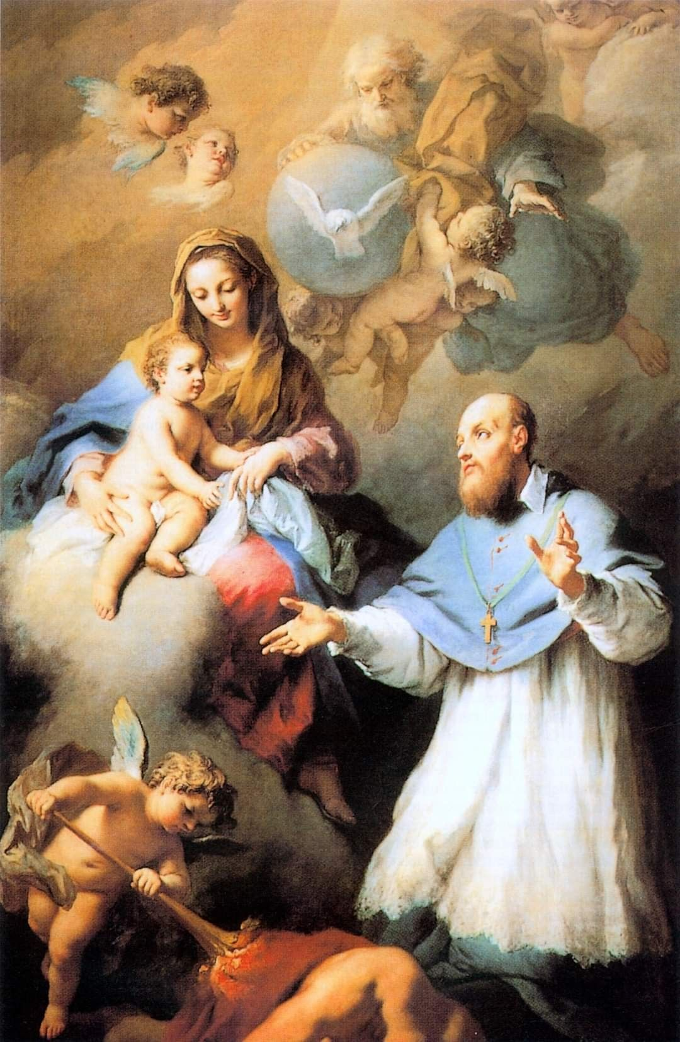  Possiamo in questo seguire le parole e l'invito di San Francesco di Sales che ci ricorda due cose molto importanti:  Andare dall’interno verso l’esterno: “Non ho mai potuto approvare il metodo di coloro che, per riformare l’uomo, cominciano dall’esterno, dal contegno, dagli abiti, dai capelli. Mi sembra, al contrario, che si debba cominciare dall’interno… Il cuore, essendo la sorgente delle azioni, esse sono tali quale è il cuore… Chi ha Gesù nel cuore, lo ha subito dopo in tutte le azioni esteriori”.  Andare tranquillamente: “con una dolce diligenza. La fretta, l’agitazione non servono a nulla, il desiderio di una vita spirituale è buono, ma deve essere senza agitazione. La guarigione che si fa tranquillamente è sempre la più sicura.“  Per questo motivo seguendo le indicazioni di San Francesco ci prenderemo non solo un'estate, ma un anno intero!  In questo numero dell'Adma on line troverete infatti la presentazione del cammino formativo ADMA che ci accompagnerà per l'anno 2022/2023 e che inizierà a settembre con la prima tappa. E' un percorso nato proprio dal desiderio - che in tanti ci hanno comunicato: quello di crescere nella vita di fede e fare un passo avanti nel rapporto personale con Gesù e Maria.  A tutti voi allora l'augurio di una serena estate.  Renato, Don Alejandro e tutto il consiglio dell'ADMA Primaria in Valdocco
Titolo sezione 2 | CAMMINO FORMATIVO
Titolo Cammino formativo | MARIA E GESÙ DUE AMICI SPECIALI: IN CAMMINO CON LE DUE COLONNE
Testo Cammino formativo | Programma Formativo ADMA 2023  Per l’anno 2022-2023, il cammino vuole ritornare alle radici dell’Associazione: “L’affidamento di don Bosco a Maria Ausiliatrice ha trovato nell’Associazione una delle espressioni semplici e pratiche per la difesa della fede nel ceto popolare. Don Bosco ci ricorda che “Noi cristiani dobbiamo unirci in questi tempi difficili. L’essere fra molti che fanno il bene ci anima senza avvedercene” (Art. 1 del regolamento dell’ADMA). Desideriamo, allora, proporre un cammino di fede che ci possa portare all’incontro con Gesù attraverso la mediazione della nostra Mamma Celeste e che si possa tradurre in operosità apostolica.  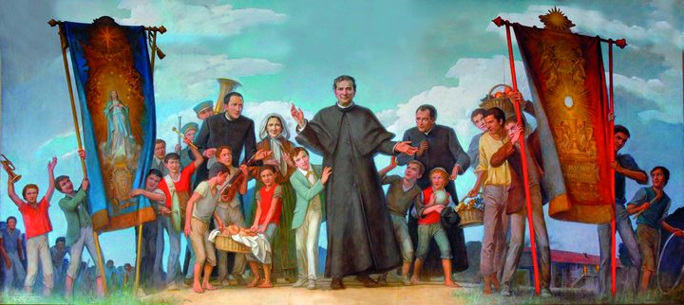  È un cammino antico perché è un percorso tradizionale di crescita nella fede che attinge alle sorgenti più profonde della spiritualità cristiana, salesiana e mariana. È nuovo perché ogni associato e ogni gruppo nel mondo lo vivrà in base alla propria esperienza di vita rendendolo originale e adatto alla singola realtà. Ci terremo in cordata, per un anno, in un percorso spirituale di vita cristiana, fondato sulle nostre due colonne: Gesù e Maria, facendoci istruire dalla Parola di Dio, da Don Bosco e da San Francesco di Sales. Ci faranno compagnia i riferimenti al Regolamento dell’ADMA, alla Carta di Identità della Famiglia Salesiana, al magistero del Papa e all’insegnamento del Rettor Maggiore.  L’obiettivo del percorso è crescere nella nostra vita di fede e fare un passo avanti nel nostro rapporto personale con Gesù e Maria.  LE TAPPE DEL CAMMINO  - Sentirsi amati da Dio  La nostra fede diventa vita quando facciamo l’esperienza di sentirci profondamente amati da Dio.  La Parola di Dio ci annuncia che “Dio è Amore” (1 Gv 4, 7-16), che Gesù vuole vivere la profonda comunione con ciascuno di noi: “Come il Padre ha amato me anch’io ho amato voi” (Gv 15, 9-11); “Sono venuto perché abbiano la vita e l’abbiano in abbondanza” (Gv 10, 7-15).  Saremo invitati a meditare la Parola per accogliere in pienezza il tenero e vertiginoso amore di Dio per ciascuno di noi. Da questa esperienza di sentirci amati così come siamo, nasce il sincero desiderio di corrispondere a Dio. Capiamo allora San Francesco di Sales quando dice “Prima di tutto cercare di piacere a Dio: Ecco il centro della mia anima e il polo immobile, intorno al quale ruotano tutti i miei desideri e tutti i miei movimenti”.  Saremo così aiutati a rivolgere il nostro sguardo ogni giorno verso di Lui, per sentire il Suo amore e per donarlo a nostra volta ai fratelli.  - “Sto alla porta e busso” la preghiera  Rafforzata la consapevolezza di essere profondamente amati, ci soffermeremo sulla cura della relazione con il Signore, nella preghiera, con l’aiuto di Maria.  Solo nell’esperienza del silenzio e dell’ascolto comprenderemo vitalmente Gesù quando dice “Ecco io sto alla porta e busso (Ap 3, 20)” e “Se uno mi ama, osserverà la mia parola e il Padre mio lo amerà e noi verremo a lui e prederemo dimora presso di lui” (Gv 14, 23) e scopriremo il segreto delle vergini Sagge (Mt 25, 1-13).  Il segreto della vita, dice San Francesco di Sales, è “andare dall’interno verso l’esterno: Non ho mai potuto approvare il metodo di coloro che, per riformare l’uomo, cominciano dall’esterno, dal contegno, dagli abiti, dai capelli. Mi sembra, al contrario, che si debba cominciare dall’interno... Chi ha Gesù nel cuore, lo ha subito dopo in tutte le azioni esteriori”.  Metteremo la preghiera al centro della nostra vita con suggerimenti pratici.  - Figli nel figlio creati a immagine di Dio. La fiducia in Dio.  L’abbandono allo Spirito Santo, per le mani di Maria, ci porta a crescere nella fiducia in Dio. Contempleremo il mistero di un Dio che non ha paura di affidarsi all’uomo.  Approfondiremo come il mistero dell’incarnazione (Lc 2) si inserisce in un più ampio progetto d’amore che prelude alla croce: “Io vengo per fare o Dio la tua volontà (Ebrei 10, 5-10)”.  Unico desiderio di Gesù è far comprendere con la sua vita che tutta l’esistenza è spiegata dall’amore, un amore così coinvolgente da portare San Paolo a dire “Sono Stato Crocifisso con Cristo e non sono più io che vivo, ma Cristo vive in me. Questa vita che vivo nella carne, io la vivo nella fede del figlio di Dio che mi ha amato e ha dato se stesso per me” (Gal 2, 20)”. In questo profondo mistero di amore siamo invitati a prendere reale consapevolezza della nostra creaturalità. Come suggerisce San Francesco di Sales “dobbiamo essere quello che siamo ed esserlo bene, per fare onore all’Operaio, di cui siamo l’opera”.  - Non c’è amore più grande: l’Eucarestia  Fonte e culmine della vita vera che è amore e pane del cammino è L’Eucarestia: amatevi gli uni gli altri come io vi ho amati. Fate questo in memoria di me. Contempleremo il dono che Gesù ci offre, come premessa e fondamento della nostra adesione all’amore per Lui e per i fratelli. Ci soffermeremo sulla Lavanda dei Piedi, per comprendere come la vita eucaristica diventi piena dedizione all’altro nel concreto servizio di ogni giorno.  Come ci suggerisce S. Francesco di Sales pensare soltanto all’oggi di Dio: “Pensare di fare bene le nostre cose oggi, e quando arriverà il giorno di domani, si chiamerà anch’esso oggi, e allora ci penseremo”.  Alla luce del mistero dell’Eucarestia, comprenderemo l’importanza del momento presente, della vita vera che è amore: amatevi gli uni gli altri come io vi ho amati. Fate questo in memoria di me. Infatti, l’Eucaristica è incontro reale con il Signore Risorto nella Parola e nel Pane eucaristico, ci dona la Sua presenza nella vita di ogni giorno e ci conforma a Lui, ci dona i suoi sentimenti di amore per gli altri e la vera gioia.  - Maria, sposa nello Spirito Santo, ci insegna a fare tutto per amore  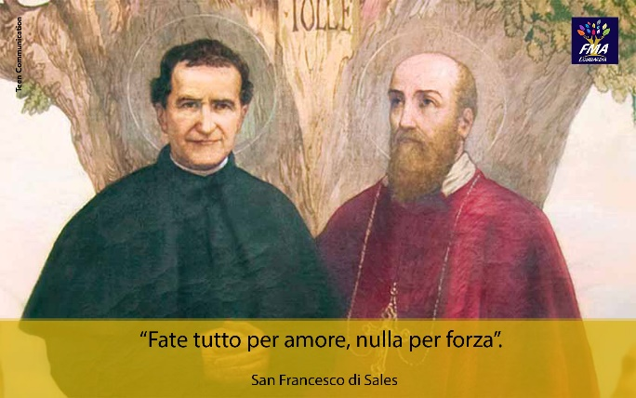  Lo Spirito Santo ci illumina e ci guida nella nostra vita di fede. Andremo alle sorgenti del “sì” di Maria, sposa nello Spirito. Alla luce della Parola scopriremo come nella vita di ciascuno di noi si possa rinnovare il Fiat di Maria. Con Maria madre e maestra, la nostra vita recupera il suo pieno senso e si trasforma in Magnificat. In tal modo l’amore prende i tratti della piena libertà. Come dice San Francesco di Sales: “Nulla per forza, tutto per amore. Ecco la regola generale della nostra obbedienza: BISOGNA FARE TUTTO PER AMORE E NULLA PER FORZA.… Vi lascio lo spirito di libertà, quello che esclude la costrizione, lo scrupolo e l’agitazione”. Come si legge nel Regolamento dell’ADMA: “ Maria è presenza viva in mezzo a noi e continua nella storia della Chiesa e dell’umanità la sua missione materna di mediatrice di grazia per i suoi figli”.  - Il primato della grazia: la gioia, dono dello Spirito Santo (le virtù teologali)  L’azione dello Spirito Santo genera in noi la gioia, esito dell’operare delle Virtù di Fede, Speranza e Carità. Riscopriremo le virtù teologali meditando l’inno alla carità (1 Cor, 13, 1-13) e altre lettere Paoline. Comprenderemo in profondità il fondamento della letizia salesiana: “Andate avanti con gioia e con il cuore aperto più che potete; e se non andate sempre con gioia, andate sempre con coraggio e fiducia”. (San Francesco di Sales). Questa è l’Allegria che ha portato Domenico Savio a dire “Noi facciamo consistere la santità nello stare sempre allegri”. Seguendo il cammino di affidamento di don Bosco a Maria Ausiliatrice, possiamo concretamente diventare segno dell’amore di Dio e di Maria, capaci di diffondere fra gli uomini la gioia e l’amore.  - La grazia suppone la natura: l’esercizio delle virtù  Siamo chiamati a favorire l’azione dello Spirito Santo per mezzo delle virtù. In particolare, ci aiuteranno, l’Umiltà e la Mitezza, tratti del carattere di Gesù (Mt 11, 25-30)”.  Come dice San Francesco di Sales “Sopportate con dolcezza le piccole ingiustizie, le piccole incomodità, le perdite di poca importanza che capitano ogni giorno. Queste piccole occasioni vissute con amore vi guadagneranno il cuore di Dio e lo faranno tutto vostro”. Comprenderemo meglio come lo sviluppo delle virtù può aiutarci a crescere nella pace e nell’amore. Vivere la pazienza, la mansuetudine, l’umiltà, la povertà di spirito evitando la maldicenza e i giudizi ci farà sperimentare la vera comunione. Non solo volere bene agli altri, ma far sentire gli altri amati: amorevolezza, instancabile lavoro, temperanza e ottimismo salesiano.  Ricordiamo le tre parole di Papa Francesco: permesso, scusa, grazie.  - - L’abbraccio benedicente – lotta alle tentazioni più comuni e il sacramento della riconciliazione  Più ci avviciniamo alla luce, maggiormente impariamo a vedere il nostro limite e comprendiamo la Sua misericordia. L’amore di Dio non ci abbandona mai, nemmeno quando cadiamo nelle tentazioni più comuni. È un amore che ci avvolge nell’abbraccio benedicente che sperimentiamo nel sacramento della riconciliazione.  Mediteremo, la parabola del Padre Misericordioso (Lc 15, 11-32). Ci faremo poi accompagnare da San Francesco di Sales che ci ricorda che “Ogni giorno dobbiamo cominciare il nostro progresso spirituale, e pensando bene a questo, non ci meraviglieremo di trovare in noi delle miserie. Non c’è nulla che sia già tutto fatto: bisogna ricominciare e ricominciare di buon cuore”. Il Sacramento della Riconciliazione non è il momento del giudizio, ma l’occasione per sperimentare l’abbraccio misericordioso e benedicente del Padre che ci dona la guarigione dai nostri peccati e la forza di ricominciare.  - Alla scuola della santa indifferenza di Maria: fiat, stabat e magnificat  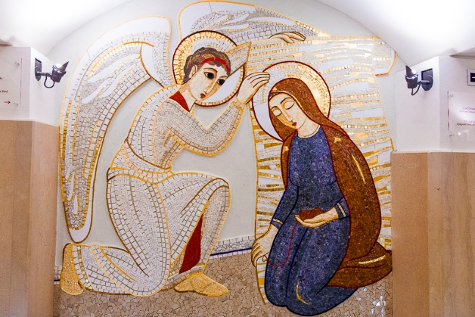  Se ci lasciamo conquistare da questo amore, capiamo sempre più l’importanza della santa indifferenza, che splende in Maria con i suoi atteggiamenti: fiat, stabat e magnificat. Ripercorrendo la vita di Maria nel Vangelo di Luca, possiamo scorgerne il percorso umano e spirituale, che è anche il nostro percorso. “Nulla chiedere, nulla rifiutare. Restare nelle braccia della Provvidenza, senza fermarsi su nessun altro desiderio, se non quello di volere ciò che Dio vuole da noi”.  Prenderemo Maria nella nostra casa per renderla culla della vita e dell’amore, della fede e della speranza coltivando gli atteggiamenti di accoglienza, ospitalità, ascolto, aiuto concreto e disponibilità generosa.  - L’Unione con Dio nel quotidiano  Al termine del percorso, saremo finalmente invitati a ricercare l’unione con Dio nel quotidiano, assumendo i suoi sentimenti: “Per me il vivere è Cristo” (Fil 1,21).  Potremo sperimentare questa comunione rimanendo in Gesù “Io sono la Vite voi i Tralci (Gv 15,5)”.  Seguiremo l’esempio di Don Bosco, per il quale azione e preghiera si facevano un tutt’uno: «Don Bosco ha immedesimato alla massima perfezione la sua attività esterna, indefessa, assorbente, vastissima, piena di responsabilità, con una vita interiore che ebbe principio dal senso della presenza di Dio e che, un po’ per volta, divenne attuale, persistente e viva così da essere perfetta unione con Dio». Questa spiritualità si fa Carità apostolica nel “Da mihi animas, cetera tolle”. È la spiritualità della Grazia d’Unità che ci aiuta ad operare in sintonia di pensiero, di sentimento e di volere con Dio. I bisogni dei fratelli invitano alla preghiera, mentre la preghiera costante alimenta il generoso e sacrificato operare con Dio per il bene e la salvezza dei fratelli.  Così descritto il cammino, per aiutare a viverlo si offriranno spunti e suggerimenti per le divere età e situazioni di vita: famigliare, giovanile, adulta in genere. Valorizzeremo la preghiera, l’ascolto dello Spirito Santo e la condivisione. Il suggerimento è vivere il percorso non in modo intellettuale, ma personale ed esistenziale. Al contempo cureremo la dimensione comunitaria. La ricerca di un rapporto personale con il Signore, infatti, conduce sempre alla comunione con gli altri e con la Chiesa. Ad ogni incontro verranno proposti un adeguato spazio di silenzio e una domanda per la condivisione in gruppo. Inoltre, per fare in modo che i frutti dell’incontro possano lasciare il segno nella nostra vita, ogni mese ci prenderemo un impegno di vita concreto.
Titolo sezione 3 | CONOSCERSI
Titolo Conoscersi | X GIORNATA MONDIALE DELLA FAMIGLIA
Testo Conoscersi | 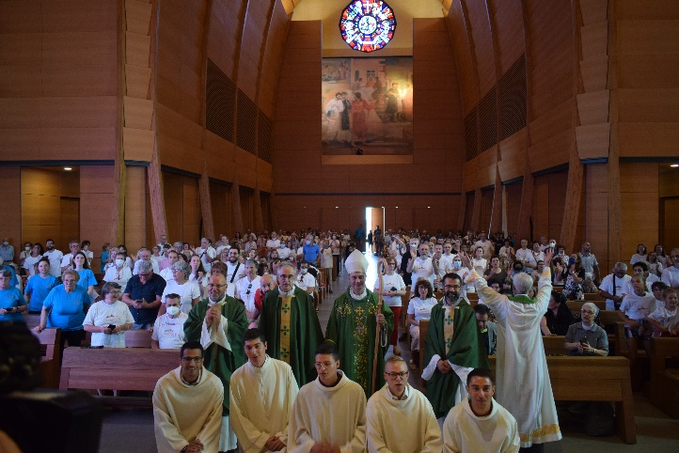  Un Colle Don Bosco variopinto e soleggiato, con tante voci, canzoni e tantissimi bambini e ragazzi: così è apparso a chi ha partecipato al X Incontro Mondiale delle famiglie di domenica 26 giugno 2022.  Evento nato per volontà di Papa Giovanni Paolo II nel lontano 1994 e giunto alla sua decima edizione, quest'anno, come richiesto da papa Francesco, ha avuto una forma ancora più bella, perché ha assunto un carattere diffuso e localizzato presso le singole diocesi e santuari.  La Famiglia Salesiana (rappresentata dai Salesiani cooperatori, Adma e Fraternità contemplativa Maria di Nazareth), da sempre protagonista nell'educazione della famiglia, ne ha gestito l’organizzazione unitamente alle associazioni del Forum delle Famiglie ed alla Diocesi di Torino.  Sin dalle prime luci dell’alba gli 80 volontari si sono ritrovati per allestire l’accoglienza delle 500 famiglie della diocesi che hanno iniziato la loro giornata con un mini pellegrinaggio dal pratone fin su in basilica. Divisi in piccoli gruppi, a piedi, consacrati e consacrate, laici, giovani, adulti, si sono incamminati sui sentieri solcati da don Bosco per recitare il rosario ed affidare a Maria le situazioni di gioia, ma anche le sofferenze ed i dolori che molti stanno vivendo.  In una basilica superiore gremita di persone, alle 10:30 si sono poi tutti radunati per la Santa Messa celebrata dall'arcivescovo di Torino e vescovo di Susa, mons. Roberto Repole, e concelebrata da don Mario Aversano, direttore dell’Ufficio per la Pastorale della Famiglia, don Alejandro Guevara, animatore Spirituale Mondiale dell’Associazione di Maria Ausiliatrice, e don Don Tiziano Baracco del Noviziato salesiano; don Michele Molinar, vicario ispettoriale, ha coordinato gli aspetti della celebrazione. “Questo vangelo ci dice che non esistono delle famiglie statiche, ma delle famiglie dinamiche”, sottolinea l'arcivescovo, “E questa dinamicità riguarda anche la loro vita spirituale. Così come sono le nostre famiglie uno dei luoghi privilegiati dell’annuncio evangelico, con uno stile che non fa forza, non violenta, ma che rispetta fino in fondo la libertà dell’altro. Infine, le nostre famiglie sono alla sequela del Signore nella misura in cui ci guardiamo e ci amiamo tra coniugi, tra genitori e figli, sapendo però che nessuno può mai prendere il posto di Gesù Cristo”.  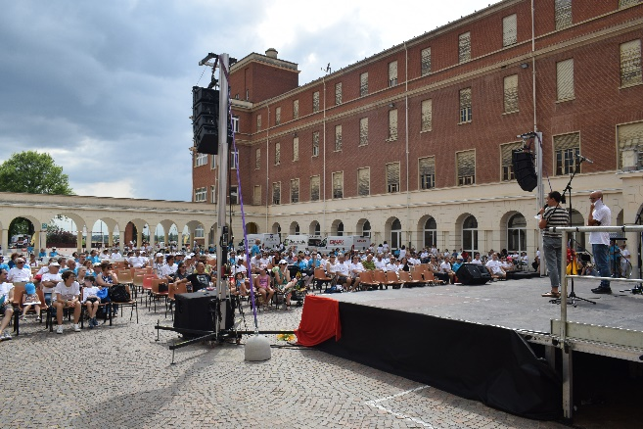  La festa è poi continuata nel pomeriggio con le testimonianze di tante realtà della diocesi: Sermig, Famiglie Nuove, i Salesiani cooperatori dell’opera Michele Rua di Torino, la Comunità Papa Giovanni XXIII, Incontro matrimoniale, Forum delle Associazioni familiari. Tutti hanno sottolineato la bellezza di essere famiglia oggi, ma anche le sfide che hanno dovuto affrontare e quelle che li aspettano. Con un filo comune a tutte le esperienze: solo insieme e solo alla sequela di Dio si può riuscire in questo cammino non sempre facile e talvolta faticoso.  Non si può infine dimenticare i giochi “di una volta” che hanno appassionato i bimbi, con i loro genitori e nonni, organizzati dalla cooperativa “Animando”.  A casa di don Bosco e Mamma Margherita, sotto lo sguardo di Maria, le famiglie hanno condiviso una giornata all’insegna della gioia, della speranza e della preghiera, riscoprendosi comunità in cammino, affidando loro le proprie speranze, preoccupazioni, attese.
Titolo sezione 4 | REGOLAMENTO
Titolo Regolamento | ARTICOLO 11 – MOMENTI FORTI DI APPARTENENZA ALL’ASSOCIAZIONE
Testo Regolamento | 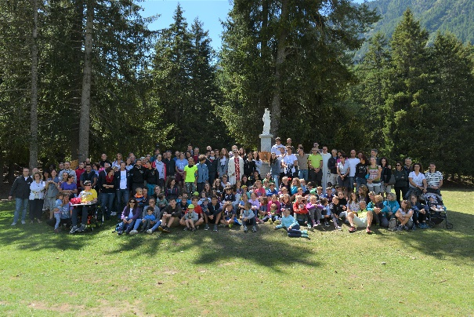  Questo articolo elenca alcune modalità per rendere concreti la conoscenza reciproca, la comunione, la formazione, lo scambio esperienziale e l’impegno apostolico tra i soci di un gruppo locale.  In particolare, ogni Associazione locale offre:  - Incontri mensili, aperti anche ai membri della Famiglia Salesiana e a quanti desiderano partecipare, di formazione dottrinale, di preghiera e di Celebrazione o Adorazione Eucaristica, possibilmente il 24 di ogni mese, giorno della commemorazione di Maria Ausiliatrice;  - la giornata mariana annuale;  - la partecipazione a momenti di celebrazione o di incontro della Famiglia Salesiana;  - esercizi spirituali per i soci;  - processioni, pellegrinaggi, giornate di ritiro;  - altri incontri secondo la programmazione locale.  Si richiamano anche i contenuti dell’art. 4, con la commemorazione del 24 di ogni mese, il S. Rosario, la novena in preparazione alla festa di Maria Ausiliatrice, la benedizione di Maria Ausiliatrice, la collaborazione alla vita parrocchiale.  E’ importante l’indicazione della scadenza mensile per gli incontri di formazione e di preghiera, attraverso momenti di comunione fraterna, di scambio di informazioni, di condivisione di esperienze e di progetti; incontri di crescita nella fede (catechesi, conferenze, ritiri, …); incontri di preghiera eucaristico-mariana con la Santa Messa, l’adorazione al Santissimo Sacramento e la recita del Rosario.  La ricorrenza del 24 del mese commemora Maria Ausiliatrice ed è un richiamo per tutti i gruppi all’appartenenza all’Associazione.  La pratica annuale degli Esercizi Spirituali rappresenta una forte momento di rinnovamento spirituale dei singoli soci e dei gruppi, favorendo la preghiera, l’ascolto e la meditazione della Parola  Andrea e Maria Adele Damiani
Titolo sezione 5 | 400° ANNIVERSARIO DELLA MORTE DI SAN FRANCESCO DI SALES
Titolo 400° anniversario della morte di san Francesco di Sales | Francesco di Sales e le sue Filotee
Testo 400° anniversario della morte di san Francesco di Sales | 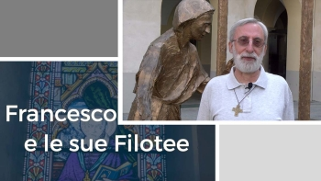  Come nei due video precedenti, L’uomo spiegato da Dio e La dolcezza salesiana, don Michele Molinar, che ha curato questa serie con gli Uffici di Pastorale Giovanile e Comunicazione Sociale ICP presenta il terzo video https://drive.google.com/file/d/1IDvChAECDIiz-PXaEEfo8widS5ybi52F/view  Nell'epistolario di San Francesco di Sales, e anche in altri suoi scritti, cogliamo una squisita sensibilità nell’avvicinare il mondo femminile all'incontro con Dio e, attraverso l'incontro con Dio, al dono di sé e ad un rapporto amicale di profonda amicizia con Lui.  Tutto questo Francesco lo propone sia nel mondo laicale che nella vita consacrata. Ecco così spiegato il titolo di questo video “San Francesco di Sales e le sue Filotee” coloro che, da lui, sono guidate all’incontro con Dio.  È molto interessante in Annecy cogliere ambienti particolari, ad esempio un portone che si trova nella via più antica di Annecy. Un portone, molto simile agli altri, ma dà l’accesso alla casa dove abitava Louise du Chatel, sposata Charmoisy, la cugina di acquisto del nostro Vescovo. Grazie a lei, e ai consigli scritti che il cugino le darà, tutto questo diventerà ciò che noi abbiamo ancora oggi ed è chiamato “Filotea, introduzione alla vita devota”.  Il dono di cogliere e soprattutto di educare i desideri spirituali nel mondo nella sensibilità femminile, Francesco lo riconosce e lo condivide anche con Giovanna di Chantal proprio come dono di grazia ricevuto da Dio Padre.  “Cosa veramente strana. Penso che, nel mondo, non vi siano anime che amino più cordialmente, più teneramente e, per dir tutto molto alla buona, più amorosamente di me, perché a Dio è piaciuto fare così il mio cuore.”  C'è una lunga storia che caratterizza questo dono del nostro vescovo, e questa storia sicuramente inizia con il rapporto di Francesco con sua mamma, Francoise de Syonnaz.  Soltanto 15 anni, circa, separano la mamma dal figlio; mentre quasi 31 anni separeranno la mamma dal papà. Tutto questo ci fa dire che evidentemente è stato un matrimonio combinato, però possiamo dire che, seppure combinato, è stato un matrimonio riuscito.  Gli storici ci dicono che la mamma di Francesco aveva un carattere molto amabile. Un anno dopo il matrimonio partorirà il suo primo figlio mentre per il secondo figlio ci vorranno 9 anni e poi darà alla luce Gallois.  Gli storici ancora ci ricordano che i primi 6 anni della vita di Francesco sono gli anni della mamma; e dalla mamma riceve affetto, educazione e certamente anche una profonda sensibilità religiosa.  La mamma, ormai avanti negli anni dirà, parlando di Francesco: “Questo è mio figlio e mio padre”. Infatti anche la mamma sarà una delle anime guidate dal suo figlio.  La profonda sensibilità diventa attenzione e amabilità verso tutti coloro che il nostro vescovo incontra. Ad esempio, un giorno il nostro vescovo entra in casa e trova il suo domestico intento a scrivere una lettera; cosa sicuramente non comune per quei tempi:  “Amico mio, quando sono entrato eravate intento con carta e penna e avete nascosto tutto. Che cosa stavate dunque scrivendo? Non vi sono forse abbastanza amico perché mi facciate questa confidenza?  Il giovane, confuso, porge il foglio al Vescovo: era una letterina in cui scriveva una dichiarazione d'amore. Il vescovo la legge e poi conclude: “Non riuscite a spiegarvi bene. Lasciate che vi aiuti.  Ecco, copiate questo; metteteci il vostro nome e mandatelo. Vedrete che tutto andrà bene.””  Un’ altra presenza, che tanto ha educato la fede di Francesco e ha inciso sulla comprensione del femminile, è la presenza di Maria la Madre di Dio di cui Francesco dirà “la donna più amabile e amante di tutte le creature”.  Per lei Francesco avrà sempre una devozione forte, filiale e affettuosa.  Qui, nella Basilica della Visitazione, che custodisce il reliquiario di San Francesco e di Santa Giovanna di Chantal, ritorniamo a quella lettera così significativa, scritta al termine della sua vita, a Giovanna di Chantal.  Andrè Ravier, grande e profondo conoscitore del nostro Santo, definisce questa lettera “il cuore della salesianità”; come se qui raccogliesse tutti i temi e gli atteggiamenti cari alla santità salesiana.  “Cosa veramente strana. Penso che, nel mondo, non vi siano anime che amino più cordialmente, più teneramente e, per dir tutto molto alla buona, più amorosamente di me, perché a Dio è piaciuto fare così il mio cuore.  E tuttavia amo le anime indipendenti, vigorose, le anime che non sono femmine, perché la tenerezza troppo grande sconvolge il cuore, lo rende inquieto e lo distrae dalla meditazione amorosa di Dio, e impedisce la completa consegna a Dio e la perfetta morte dell’amor proprio.”  L’eccellenza di questa lettera così intensa e profonda è nelle ultime battute quando il santo vescovo dichiara.  “Quello che non è Dio non è nulla per noi.”  Ho l’impressione di non amare nulla fuori di Dio e tutte e anime in Dio. Sento quell’unità che Dio ha prodotta in me in modo straordinario.”  Tutto questo vuol dire che lo spazio della loro amicizia è nel cuore di Gesù e nella volontà di Dio Padre, e nel dono reciproco. Da nessun'altra parte.  Sei mesi dopo essersi conosciuti a Digione, Francesco di Sales scriverà a Giovanna di Chantal.  “Ho visto a Roma un albero piantato da beato san Domenico. Tutti vanno a vederlo e lo amano per amore di colui che lo ha piantato. Ebbene, io, avendo visto in voi l’albero del desiderio della santità che nostro Signore ha piantato nella vostra anima, ho preso ad amarlo teneramente.”  Quanto abbiamo ascoltato ci dice che non potrebbe esistere la santità di Francesco senza quella di Giovanna di Chantal. Potremmo ugualmente dire che non potrebbe esistere la santità di Don Bosco senza il desiderio profondo di Dio, certamente educato, in Domenico Savio.  Il cammino spirituale del nostro Santo Vescovo, quello che lui stesso vive e che propone alle anime che guida, è così semplice e adeguato alla nostra umanità.  Però non dobbiamo credere che sia totalmente spontaneo.  Anche Francesco conosce un tarlo che mina il rapporto con Dio ed è il tarlo dell’amor proprio; del legame a se stessi, del vedere se stessi come i registi unici della propria vita.  E l’amor proprio trasforma i legami, anche quelli più belli, in vincoli costrittivi.  Allora Francesco educa le sue suore al distacco; quella forma di distacco che conservano ancora attualmente.  “L’ultimo giorno dell’anno prenderete le vostre croci, corone del Rosario e immagini e ne farete un piccolo involto ed estrarrete a sorte per evitare preferenze. Ma ascoltate, ecco il meglio. Io non posso sopportare che certe religiose vengano chiamate “la signora eletta”, la signora tale o tal altra. No, nessuna preminenza e nessuna parola di anzianità: siamo tutti pochissima cosa. Al primo involto mettete il numero 1, al secondo 2, e così via. E, figlie mie, in questo modo vivremo distaccati proprio da tutto”  Fonte: Infoans
Titolo sezione 6 | Cronache di Famiglia
Titolo Cronache di Famiglia | NUOVO GRUPPO ADMA IN CANADA
Testo Cronache di Famiglia | 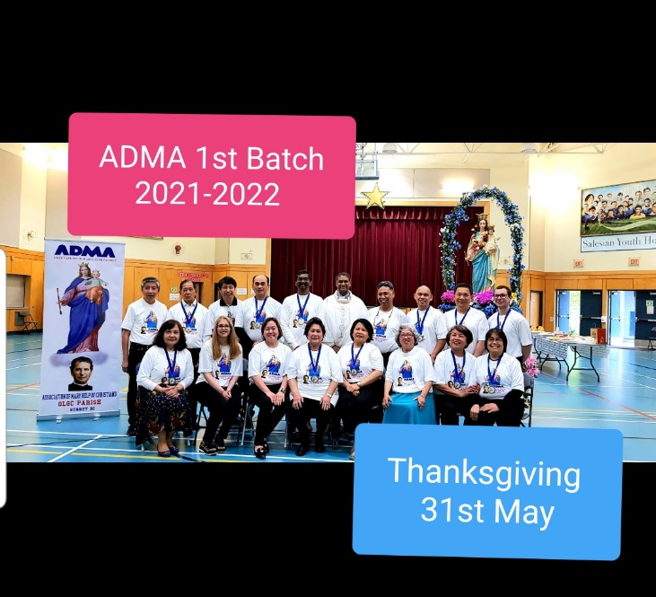  Cari amici,  saluti dalla parrocchia di Our Lady of Good Counsel, situata nella British Columbia, l'estremità occidentale del Canada, quindi la terra del sole che tramonta.  Il nostro primo gruppo dell'ADMA è il frutto del lavoro di tanti anni di interesse dei nostri parrocchiani. Finalmente il Provinciale P. Tim Zak ha inviato la lettera di erezione dell'ADMA il 17 aprile 2021. Da allora abbiamo preparato con cura il primo gruppo di membri che si sono preparati con entusiasmo a questo memorabile momento di grazia il 24 maggio 2022.  L'evento si è svolto alla presenza di 4 salesiani, don George, John, Lou e Sam, e di un gran numero di devoti di Maria Ausiliatrice.  Dopo l'incoronazione della statua di MHC nella chiesa è seguita la processione con la statua di MHC con la recita del santo Rosario, accompagnata dai Cavalieri di Colombo. Durante la Solenne Celebrazione Eucaristica si è svolta la Cerimonia dell'Impegno all'ADMA. I candidati hanno fatto l'Impegno uno per uno, poi sono state consegnate le medaglie, le targhette e il regolamento dell'ADMA.  Dopo la Santa Messa sono state scattate le foto dei neo-professi ADMA con gli SDB. A seguire, c'è stata una bella festa in segno di gratitudine e di condivisione della gioia con tutti i partecipanti all'Eucaristia.  Con gratitudine ricordiamo tutti i benefattori e i sostenitori dell'ADMA.  Che nostro Signore Gesù ci benedica e che la nostra Beata Madre Maria Ausiliatrice ci protegga sempre e che San Giovanni Bosco ci guidi e ci custodisca.  P. Samson David ANTONY sdb
Titolo Cronache di Famiglia | FESTA DEL 24 MAGGIO IN COREA
Testo Cronache di Famiglia | 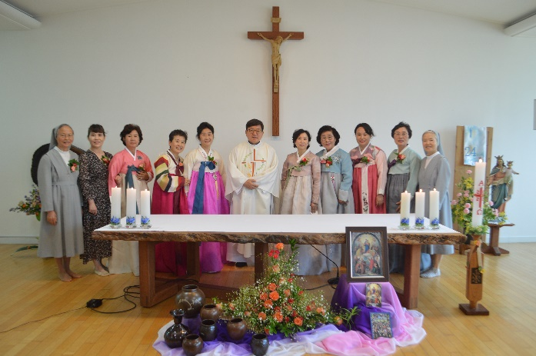  Nella solennità di Maria Ausiliatrice di questo 24 maggio 2022, le associate dell’ADMA di Gwangju si sono rallegrate perché 8 aspiranti si sono unite all'ADMA durante la Messa, in onore di Maria Ausiliatrice presso la “Casa Madre dell’Ascolto”. Durante la Messa, celebrata da padre Kyung-min Woo Henrico (che pochi mesi fa è stato nominato animatore spirituale presso SDB), hanno promesso di impegnarsi ad amare e irradiare la devozione alla Madonna.  A loro si sono unite, per rinnovare le promesse, in particolare 7 membri dell'ADMA di Seoul con la responsabile salesiana delle ADMA Sr. Seong-min Kim Geltruda.  Nella sua omelia, padre Henrico ha sottolineato l'importanza della “riflessione di coscienza” nella vita spirituale, sottolineata da san Francesco Sales, e ha raccomandato di prendersi ogni giorno del tempo per riflettere su noi stessi.  È seguito poi un divertente momento conviviale con un video messaggio di congratulazioni dall’ Ispettrice FMA, Sr. Eun kyung Kim Cecilia, canti di congratulazioni delle Suore della “Casa Madre dell’Ascolto”, un coro eseguito dalle novizie, e canti dei membri dell'ADMA.  Il 23, il giorno prima all’impegno, le candidate hanno fatto un ritiro per rileggere il regolamento e ascoltare le seguenti conferenze:  1. “Fate quello che vi dirà’” (Gv 2,5): Atteggiamento a conformarsi alla Parola di Gesù (Direttrice, Sr. Kyung-hee Yu Anna).  2. Comprendere la realtà dell'ADMA in Corea (Animatrice dell'ADMA di Seoul, Sr. Hyo-soon Lee Susanna).  In particolare, Sr. Susanna ha osservato la realtà di due gruppi giovani di Adma in Corea. E lei ha raccomandato che i membri, pur unendosi in situazioni diverse dei gruppi, seguissero lo spirito di Don Bosco e vivessero una retta devozione alla Beata Vergine Maria, realizzando così la missione di santificazione familiare e salvezza dei giovani.  I nuovi membri dal2018, attraverso incontri diretti o video con la direttrice della “Casa Madre dell’Ascolto”, Sr Jeong-hee Choi Cecilia - Sr Yu Anna hanno studiato il Regolamento dell’ADMA, i Messaggi mensili ADMA on line, SF Strenna e la Dottrina di Maria.  In un limpido, azzurro cielo, la festosa giornata è stata una esperienza di speranza, un momento in cui i membri dell’ADMA e le FMA accompagnate spiritualmente hanno sentito l’amore, la presenza speciale di Maria, Madre Celeste.
Titolo Cronache di Famiglia | XV GIORNATA MARIANA DELL’ADMA SICILIA “AMARE DI PIÙ COME AMA MARIA”
Testo Cronache di Famiglia | 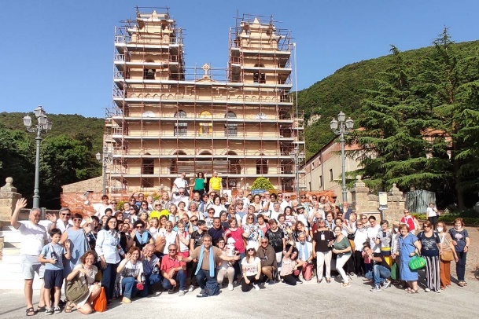  Il 5 giugno, nella domenica della festa della Pentecoste, presso il santuario di Gibilmanna (Cefalù), è stata celebrata la XV giornata Mariana dell’Associazione di Maria Ausiliatrice (ADMA) della Sicilia. Grazie alla sollecita ed ammirevole organizzazione coordinata dai membri del consiglio regionale siciliano con il suo presidente Salvo Di Maio, hanno partecipato circa duecento persone appartenenti ad una decina dei numerosi gruppi ADMA, realtà viva dell’isola. Presenti all’incontro anche l’Animatore Spirituale Mondiale dell’ADMA, don Alejandro Guevara, che ha condotto la catechesi insieme a tre consiglieri dell’ADMA primaria di Valdocco con le loro famiglie, che hanno condiviso con gli amici siciliani la gioia del loro cammino alla scuola di Maria.  L’Eucarestia è stata presieduta da don Guevara insieme a don Luigi Calapaj e don Santo Muratore. La gratitudine e lo spirito di servizio sono state le parole chiave dell’intervento di don Guevara e dei membri dell’associazione che sono intervenuti nelle testimonianze, nelle condivisioni e nelle preghiere.  Cuore della catechesi è stato il richiamo ai quattro fondamenti dell’appartenenza all’associazione: un itinerario di santificazione e apostolato sui passi di Maria; formazione come stile di vita; la missione come “salesiani”; eredi di don Bosco: guardando a chi è venuto prima e a chi seguirà.  La guida spirituale ha, in conclusione, lanciato delle sfide a tutti i presenti e, in generale, a tutti gli associati che si possono riassumere nella frase “amare di più come ama Maria”. Solo imitando maggiormente Maria è possibile imparare da Lei ad accogliere il dono dello Spirito Santo e avvicinarsi di più Gesù.  Non sono mancati i momenti conviviali e di gioiosa festa in famiglia in cui si è respirata la fratellanza e l’unità che da sempre caratterizzano l’ADMA.  L’“arrivederci” tra i partecipanti è stato per l’edizione del prossimo anno, ma tutti si sono già dati appuntamento anche per il congresso mondiale di Maria Ausiliatrice di Fatima 2024.
Titolo Cronache di Famiglia | IX CONGRESSO INTERNAZIONALE DI MARIA AUSILIATRICE – FATIMA – PORTOGALLO – 29 AGOSTO -1 SETTEMBRE 2024
Testo Cronache di Famiglia | 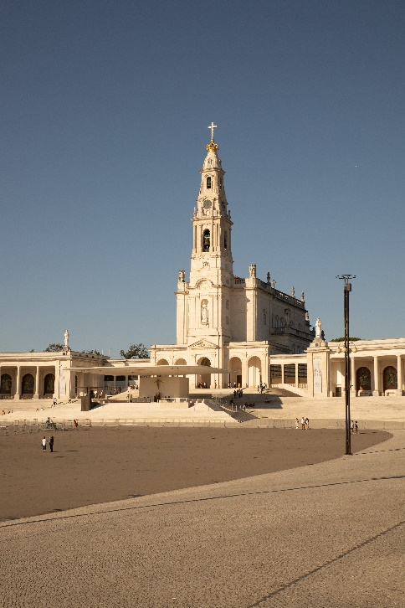  Nell’incontro finale della Consulta Mondiale della Famiglia Salesiana - tenutasi a Valdocco dal 19 al 22 maggio - l’Associazione di Maria Ausiliatrice (ADMA) Primaria di Torino-Valdocco ha annunciato con gioia ai superiori dei 32 gruppi della Famiglia Salesiana presenti la data ed il luogo del prossimo Congresso Internazionale di Maria Ausiliatrice: avrà luogo a Fatima, in Portogallo, dal 29 agosto al 1° settembre 2024.  L’annuncio arriva dopo la conferma da parte dell’equipe della Famiglia Salesiana del Portogallo, che ha il compito di coordinare la preparazione dell’evento, dopo aver raccolto il testimone al termine del precedente Congresso tenutosi a Buenos Aires nel 2019.  Quello a Fatima - luogo mariano e profetico per eccellenza, in cui il 13 maggio del 1917, per la prima volta, tre pastorelli (Lucia, Francisco e Jacinta), vedono la Vergine Maria con un Rosario in mano - sarà il IX Congresso Internazionale di Maria Ausiliatrice.  Il Congresso Internazionale di Maria Ausiliatrice è un momento forte, che coinvolge ed unisce tutta la Famiglia Salesiana, che a Maria vuole affidare il proprio impegno educativo, missionario e caritativo, per puntare all’unico obiettivo di Don Bosco: “Miei carissimi figliuoli in Gesù Cristo, vicino o lontano io penso sempre a voi. Uno solo è il mio desiderio, quello di vedervi felici nel tempo e nell’eternità”.

